BARBERIA BOB SYSTEM  Desarrollo y Operaciones de Software | ANÁLISIS DE REQUERIMIENTOS | Fecha: | 01/09/2026
 |  | Página: | 1 de 1
FUNCIONALIDAD
Código: | RF-BOB-01
Nombre: | Procesar pago de turno eligiendo sobre múltiples pasarelas

Descripción: | Permite pagar con los métodos de pago disponibles mostrados en una grilla con las restricciones de cada método disponible
Cómo se ejecutará: | En la sección de “Crear turno”, después de validar los datos del usuario y los turnos, se listan los métodos de pagos disponibles, su descripción y sus restricciones de uso. Se debe elegir el elegido y oprimir en “Pagar”.
Actor principal: | Cliente
Precondiciones: | El cliente debe pasar las validaciones de turno.

DATOS DE ENTRADA
Nombre | Descripción | Tipo de campo | Reglas / Aplicación | Obligatorio
monto | Valor total a cobrar | Número Int o Double | Debe ser mayor a 0 y debe corresponder a los precios del catálogo | Si
metodoPago | Método de pago seleccionado por el cliente | String | Actualmente existen: Nequi, PSE, Stripe, Efectivo | Si
informacionCliente | Datos sobre el cliente ingresados como nombre, celular, etc. | String | Debe pasar por la verificación de datos de usuarios para procesar el pago | Si

DATOS DE SALIDA
Nombre | Descripción | Tipo de campo | Reglas / Aplicación | Obligatorio
respuestaNormalizada | Objeto devuelto por el patron Adapter para normalizar la pasarela de pago | Mensaje  {payment_Id, estado, mensaje} | Valores permitidos: APROBADO, RECHAZADO, PENDING (Solo PSE con Bancolombia) | Si
mensajeUsuario | Información visual sobre el estado del pago | Etiqueta Visual | Se determina según el estado de respuestaNormalizada | No
comprobantePago | Comprobante de pago exitoso | PDF | Debe pasar la verificación de pasarela de pago elegida | Si

FLUJO BÁSICO
Paso | Actor | Descripción | Excepciones
1 | Cliente | Ingresa a “Crear turno” | Tiene bloqueos en su cuenta o IP
2 | Cliente | Introduce sus datos personales y petición horaria | Se rechaza alguna validación de horario o información
3 | Cliente | Confirma resumen de la información de turno | Se rechazó el turno y se cancela la operación
4 | Cliente | Paga con los metodos de pago dispoibles | El pago fue rechazado y se pide nuevamente
5 | Cliente | Recibe comprobante de pago exitoso | EL pago no fue exitoso

FLUJO ALTERNO
Paso | Actor | Descripción | Excepciones
1.1 | Cliente | El cliente tiene bloques en su cuenta por pagos pendientes
2.2 | Cliente | La verificación de la información u horarios falla
3.3 | Cliente | El cliente rechaza el turno y se elimina el registro
4.4 | Cliente | El pago no fue exitoso o no cumple con los requisites del método

Notas y comentarios:

ANEXOS
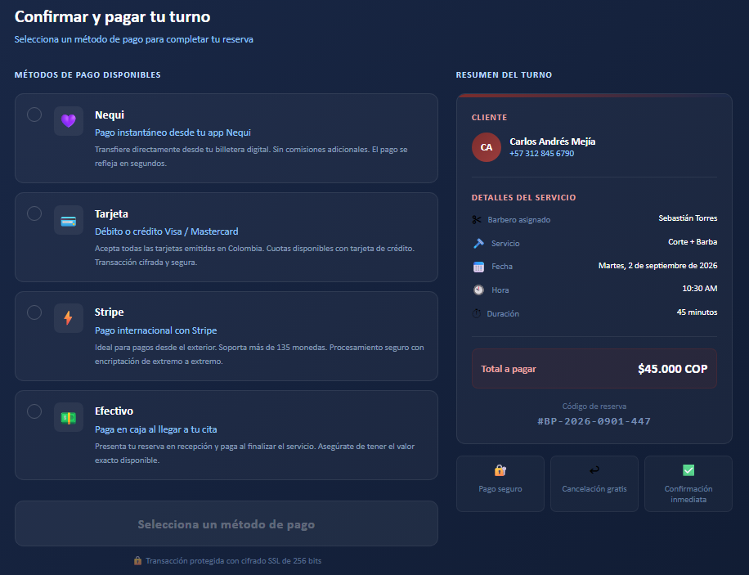
REGLAS DE NEGOCIO
No. | Descripción
1 | Los únicos métodos de pago habilitados y válidos para el sistema actual son Nequi, PSE, Stripe y Efectivo.
2 | Sin importar el medio de pago, el sistema debe adaptar y retornar una respuesta estandarizada obligatoria mediante Adapter
3 | El campo estado de la respuesta normalizada solo puede contener los valores: APROBADO, RECHAZADO o PENDING.
4 | Para Nequi (API REST): El pago se considerará APROBADO (successful=true) única y estrictamente si el número de celular del cliente termina en 65; de lo contrario, se retornará RECHAZADO
5 | Para PSE (SDK bancario legado) : Si el número de cuenta inicia en 1, 2 o 3 el resultado es código 0, si el número de cuenta inicia con 4 el resultado es código 1, y si si el banco es BANCOLOMBIA el resultado es codigo 10
6 | Para tarjeta crédito/debito via Stripe: (API externa) - Si el cvv es 555 el resultado es paid = true, para cualquier otro es false.
7 | Para efectivo en caja: (sin integración digital) - Si el monto es >=10.000 el resultado es APROBADO, si no es RECHAZADO
8 | Persistencia: Al generarse un estado APROBADO o PENDING, el comprobante debe guardarse en AWS S3 y el estado del turno debe actualizarse en la base de datos AWS Mongo Atlas.
Geni
ABREVIATURAS
Abreviatura | Significado

HISTORIAL DE REVISIÓN
Elaborado por | Aprobado por | Fecha | Descripción y Justificación de Cambios
Equipo DOSW | Juan Diego Gaitan | 01/09/2026 | Versión inicial del documento.

